Таль передвижная полиспаст 2/1 тип Т45

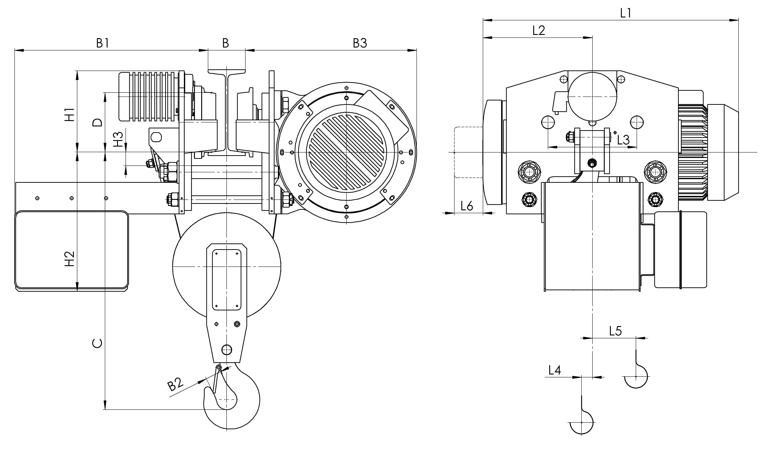
Въжен електротелфер Т45
Намалена строителна височина, полиспаст 2/1

Тип | Полиспаст 2/1 |  |  | Размери, mm
Тип | Височина на подема, m |  | Товаропо-демност, kg | Скорост на подема m/min |  |  |  | L2 | L3 | L4 | L5 | L6 | H1 | H2 | H3 | B | B1 | B2 | B3 | C | D
Тип |  |  | Товаропо-демност, kg | 8 | 12 | 8/2 | 12/2
Тип |  |  | Товаропо-демност, kg | L1
T456… | H1 | 6 | 5000 | 905 |  | 993 |  | 395 | 310 | 47 | 38 | 90 | 285 | 492 | 42 | 130…150 | 814 | 56 | 587 | 910 | 210
T456… | H2 | 9 | 5000 | 1010 |  | 1098 |  | 448 | 310 | 99
T456… | H3 | 12 | 5000 | 1115 |  | 1203 |  | 500 | 310 | 152

Тип | Полиспаст 2/1 |  |  | Скорост на подемa, m/min |  |  |  |  | Минимален радиус на завой, m | Максимално натоварване в ходово колело, kg
Тип | Височина на подема, m |  | Товаропо-демност, kg |  |  |  |  |  | Минимален радиус на завой, m | Максимално натоварване в ходово колело, kg
Тип |  |  | Товаропо-демност, kg | 8 | 12 |  | 8/2 | 12/2 | Минимален радиус на завой, m | Максимално натоварване в ходово колело, kg
Тип |  |  | Товаропо-демност, kg | Тегло, kg |  |  |  |  | Минимален радиус на завой, m | Максимално натоварване в ходово колело, kg
T456… | H1 | 6 | 5000 | 720 |  | 815 |  |  | 3.5 | 1810
T456… | H2 | 9 | 5000 | 765 |  | 860 |  |  | - | 1820
T456… | H3 | 12 | 5000 | 800 |  | 895 |  |  | - | 1830

СВЕДЕНИЯ, СООБЩАЕМЫЕ ЗАКАЗЧИКОМ ТАЛИ
Высота подъема, H, м.
Температура эксплуатации, град. С
Климатическое исполнение | У3  (в помещении) | У2  (под навесом) | У1  (на улице)
Исполнение тали | Общепромышленное | Пожаробезопасное
Управление талью | С пола | Радиоуправление
Наименование транспортируемого груза
Количество заказываемых талей
Дополнительные требования
Наименование предприятия-заказчика
Адрес предприятия-заказчика
Контактное лицо, ответственное за заказ крана (Ф.И.О., должность, контактный телефон)
место печати | ____________________________подпись

